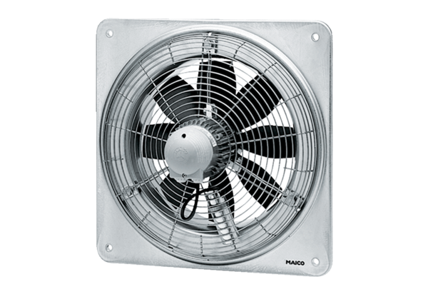Axiální nástěnný ventilátor DZQ 50/6 BObsah dodávky: 1 kusSortiment: C
Typové číslo: 0083.0130Výrobce: MAICO

